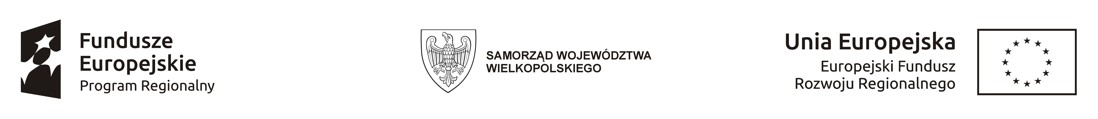

Nabór przedsiębiorstw na stoisko regionalne Województwa Wielkopolskiego w 2017 r. na targi wpisane w obszar Inteligentnych Specjalizacji: „Przemysł Jutra”.

Urząd Marszałkowski Województwa Wielkopolskiego ogłasza nabór przedsiębiorstw na stoisko regionalne Województwa Wielkopolskiego w 2017 r. na targi wpisane w obszar Inteligentnych Specjalizacji: „Przemysł Jutra”.
Nabór skierowany jest do mikro, małych i średnich przedsiębiorstw (zgodnie z rozporządzeniem Komisji (UE) nr 651/2014 z dnia 17 czerwca 2014 r.) posiadających siedzibę na terenie województwa wielkopolskiego, których działalność jest zgodna z obszarem inteligentnej specjalizacji „Przemysł Jutra”.
Urząd Marszałkowski Województwa Wielkopolskiego zaplanował w ramach inteligentnej specjalizacji „Przemysł Jutra” udział w następujących targach branżowych:
Targi ELECTRONICS FOR YOU EXPO 2017 w ramach India Electronics Week, Bengaluru (Indie), 2-4 marca 2017 r.
http://india.efyexpo.com/
https://www.indiaelectronicsweek.com/
Przedsiębiorstwa zainteresowane udziałem prosimy o wypełnienie Formularza zgłoszeniowego i przesłanie go wraz z podpisanym Regulaminem naboru, Oświadczeniem o pomocy de minimis, Formularzem informacji przedstawianych przy ubieganiu się o pomoc de minimis oraz aktualnym wypisem z KRS na adres e-mail: izabela.sadys@umww.pl oraz zwykłą pocztą lub osobiście do Sekretariatu Departamentu Gospodarki UMWW, al. Niepodległości 34 pok. 547, do dnia 31 stycznia 2017 r. (wtorek), do godz. 12.00. (zgłoszenia przesłane po tym terminie nie będą rozpatrywane – decyduje data wpływu).
Formularz zgłoszeniowy i Regulamin muszą być podpisane.
Dodatkowe informacje:
Departament Gospodarki Urzędu Marszałkowskiego Województwa Wielkopolskiego
w Poznaniu (tel. 61 626 62 49, e-mail: izabela.sadys@umww.pl).

